Auswertung Digitalisierungsmonitor zu den Eidgenössischen Wahlen 2019

Abstract:
Im Vorfeld der Eidgenössischen Wahlen vom 20. Oktober 2019 hat Swico, in Zusammenarbeit mit der Online-Wahlhilfe «smartvote», der Berner Fachhochschule BFH, der Universität Zürich und der Universität Genf, den «Digitalisierungsmonitor 2019» lanciert. Zusätzlich zu den vier Fragen zur Digitalisierung zur Berechnung der smartvote-Wahlempfehlung hatten die Kandidierenden die Möglichkeit, in einer Zusatzumfrage ihre Positionen bezüglich verschiedener Digitalisierungsdimensionen kundzutun und ihre Haltung gegenüber der Öffentlichkeit so transparent zu machen. Im Folgenden finden Sie die wichtigsten Resultate der Befragung.

Methodik und allgemeine Hinweise
- Die folgenden Auswertungen beziehen sich auf den Stand vom 9. September 2019 abends. Es sind nur Kandidierende für den Nationalrat (inkl. Doppelkandidaturen NR/SR) berücksichtigt.
- Bis 9. September haben 828 Kandidierende der Nationalrats-Wahlen den Fragebogen vollständig beantwortet. Dies entspricht 18 % aller rund 4600 NR-Kandidierenden.
- Spezifisch ausgewertet wurden die folgenden Parteien: CVP, FDP, SVP, SP, Grüne, glp und BDP.
- Die Auswertungen nach Alter erfolgten anhand der drei Kategorien: bis 35 Jahre, 36-55 Jahre, 56 und älter.
- Bei den smartvote-Fragen bezieht sich die Auswertung auf jene 3571 Kandidierenden (entspricht 78% der rund 4600 Kandidierenden), welche den smartvote-Fragebogen ausgefüllt haben (Stand 9.9.2019).
- Digitalisierungs-Ranking von Swico und smartvote: Um zu messen, wie digitalfreundlich, beziehungsweise –skeptisch die Kandidierenden sind, wurde ein Gesamtranking erstellt. Darin flossen alle Fragen des Digitalisierungs-monitors und die Auswertung der drei Digitalisierungsfragen aus der smartvote-Gesamtumfrage ein. Für die Berechnung des Rankings wurden 33 gleichgewichtete Items definiert. Die Antworten der Teilnehmenden wurden bei jeder Frage auf eine Skala von 0 (digitalisierungsskeptische Position) bis 10 (digitalisierungsfreundliche Position) umgerechnet. Pro Kandidierende/r wurde die Summe aller Werte am Ende durch die Anzahl beantworteter Fragen (33) geteilt. Der Gesamtrating-Wert liegt somit erneut zwischen 0 (absolut digitalisierungsskeptisch) und 10 (absolut digitalisierungsfreundlich). Für das vollständige Ranking und die Liste der 33 Items: www.swico.ch

Grundauswertung Teilnahme am Digitalisierungsmonitor
Bis zum 9. September haben 828 Kandidierende den zusätzlichen Fragebogen zur Digitalisierung ausgefüllt – das heisst 82 % der smartvote-Teilnehmenden gaben sich mit den drei Fragen innerhalb der allgemeinen smartvote-Umfrage zufrieden. Ob aus Zeitmangel oder weil die Wichtigkeit des Themas nicht erkannt wurde, ist nicht bekannt.
Die Teilnehmer-Auswertung nach Partei, Geschlecht, Alter und (Neu)Kandidatur zeigt folgendes Bild:
- Nach Parteien haben die Kandidierenden der glp (27 %) und der Grünen (24 %) den Digitalisierungsmonitor-Fragebogen überdurchschnittlich oft beantwortet.
- Unterdurchschnittlich ist die Teilnahme v.a. bei den Kandidierenden der SVP (14 %).
- Nach Geschlecht haben Männer den Fragebogen deutlich häufiger beantwortet (21 %) als Frauen (13 %)
- Nach Altersgruppen zeigt sich nur bei der ältesten Gruppe (56 Jahre und älter) eine unterdurchschnittliche Teilnahme (13 %). Die jüngsten Kandidierenden (18-35 Jahre) und die Kandidierenden mittleren Alters (36-55 Jahre) haben gleich häufig teilgenommen (je 20 %).

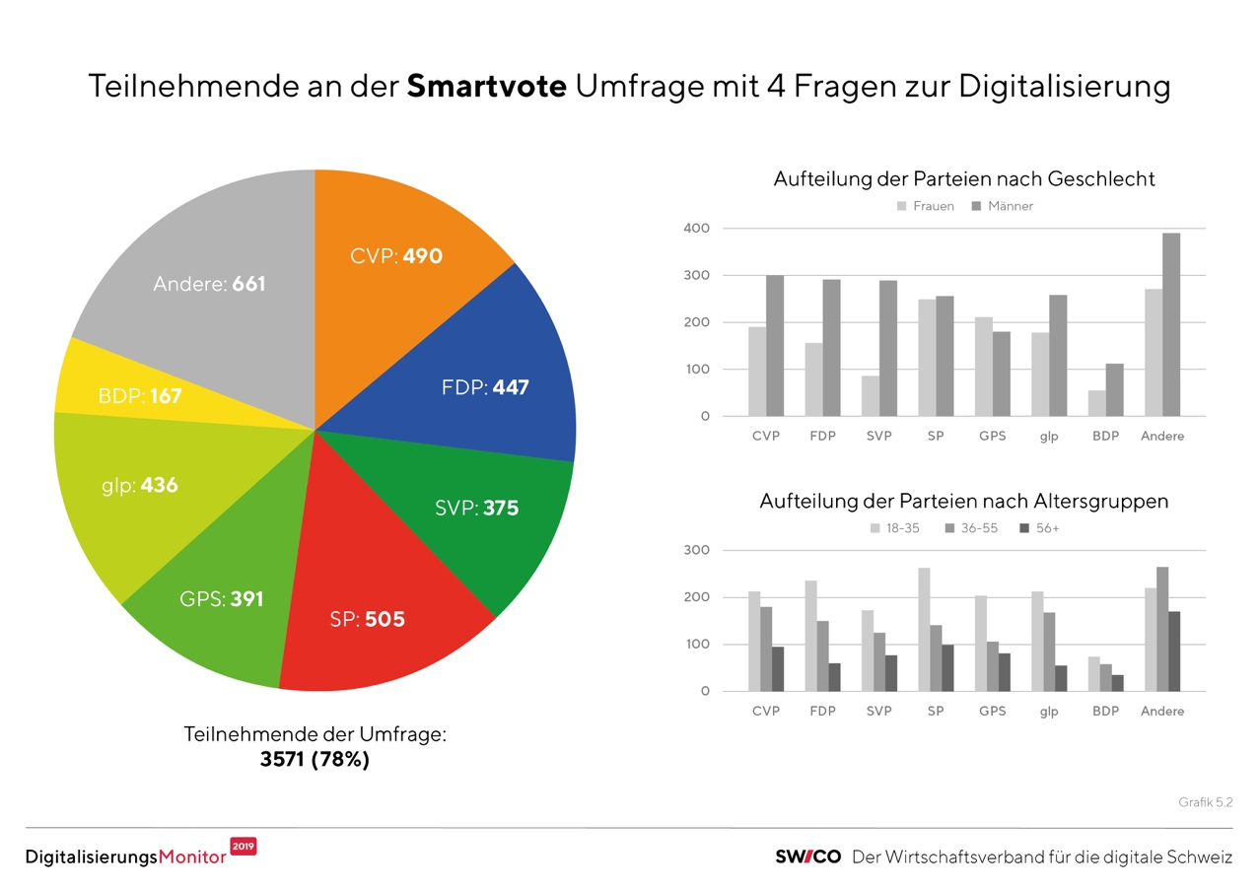
Grafik 1: Teilnehmende an der smartvote Umfrage mit 4 Fragen zur Digitalisierung
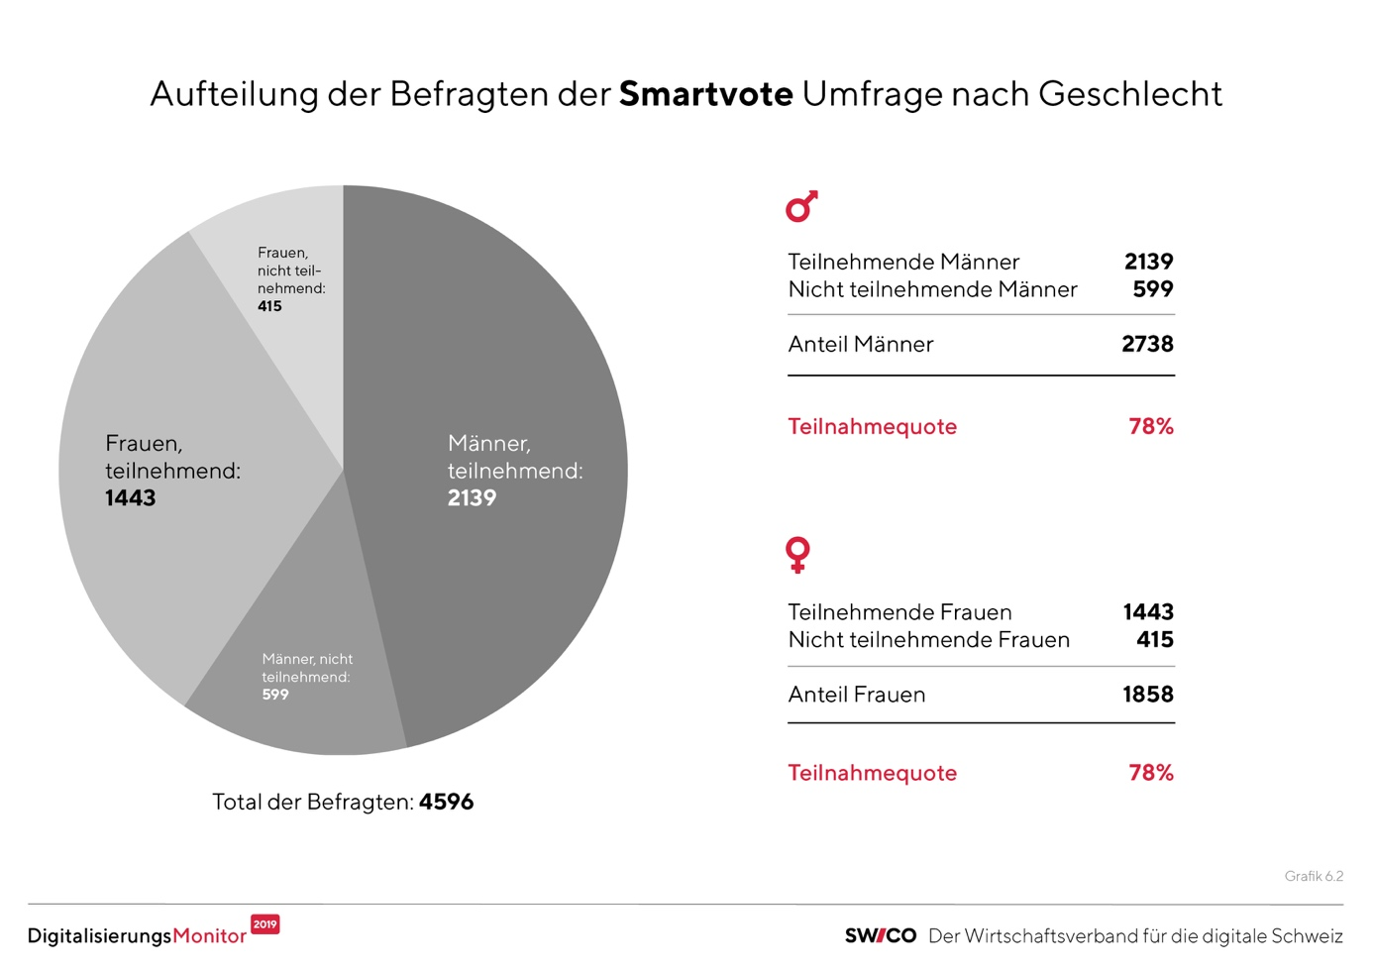

Grafik 2: Teilnehmende an der smartvote Umfrage nach Geschlecht

Ein Vergleich zwischen neu Kandidierenden und Bisherigen zeigt:

- Von den bisherig Gewählten, welche den Fragebogen ausgefüllt haben, rangieren sechs Kandidierende in den Top 100, darunter eine Frau. Die ersten zehn Plätze des Gesamtrankings belegen alles Kandidierende, die neu für den Nationalrat kandidieren, darunter drei Frauen.
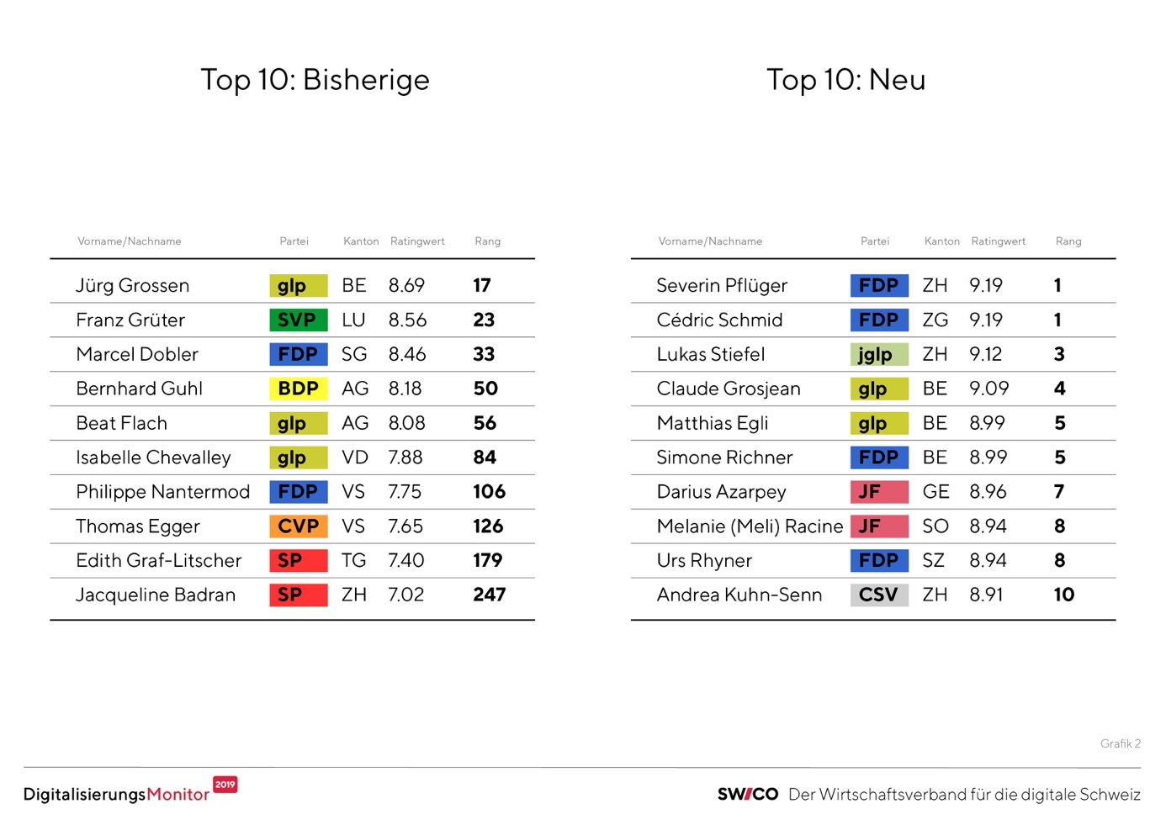
Grafik 3: Top 10 Bisherige und Top 10 Neu

Welche Parteien sehen in der Digitalisierung eher Chancen, welche sehen Risiken?
Um sichtbar zu machen, welche Kandidierenden in der Digitalisierung Chancen sehen und wer mit Risiken rechnet, wurde folgende Frage ausgewertet:
Wie beurteilen Sie die folgende Aussage: «Die fortschreitende Digitalisierung bietet deutlich mehr Chancen als Risiken.» (smartvote-Frage 3466, 7er-Skala)
- Weitgehend einverstanden mit dieser Aussage (d.h. Werte 6 und 7 auf der Skala) sind die Kandidierenden von FDP (81 %) und glp (75 %). Am skeptischsten sind die Grünen, wo nur 14 % diese Aussage klar stützen. SP und Grüne sind gleichzeitig auch diejenigen Parteien, in denen am meisten Kandidierende eine Mittelposition (Werte 3 bis 5 auf der Skala) einnehmen.
- Nach Geschlecht sind in allen Parteien die Frauen skeptischer als die Männer.
- Nach Alter ist in den meisten Parteien (Ausnahme SP) festzustellen, dass die Ältesten die geringste Zustimmung aufweisen.

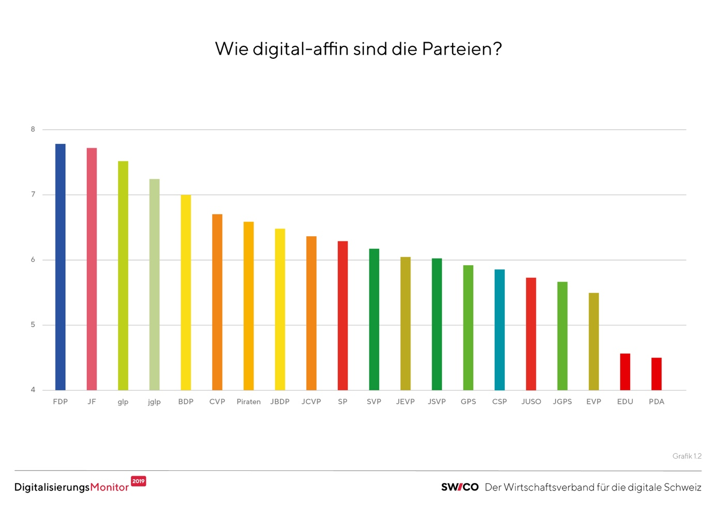

Grafik 4: Wie digital-affin sind die Parteien?

In welchen Bereichen prägen digitale Anwendungen den Alltag der Kandidierenden?
Die Kandidierenden wurden dazu befragt, wie stark die Digitalisierung ihren Alltag in den Bereichen Beruf/Ausbildung, Politik und Privatleben beeinflusst:
Wie stark prägen das Internet sowie digitale Anwendungen und Dienstleistungen Ihren Alltag in den folgenden Bereichen auf einer Skala von 1 (gar nicht) bis 5 (sehr stark): Beruf / Ausbildung / Politik / Privatleben». (Frage 1 des Digitalisierungsmonitors)
- In allen Parteien gibt es deutliche Mehrheiten, welche stark oder sehr stark in allen drei Bereichen von digitalen Anwendungen geprägt sind. Über alle drei Bereiche am stärksten geprägt sind die Kandidierenden von glp und FDP, am wenigsten mit digitalen Anwendungen in Berührung kommen insgesamt Grüne und SVP-Kandidierende.
- Grössere Unterschiede zwischen den drei Bereichen: Am stärksten sind die Kandidierenden in Beruf/Ausbildung von der Digitalisierung geprägt (alle Parteien über 90 %). Am geringsten fällt die Betroffenheit gemäss Selbsteinschätzung im Durchschnitt im Privatleben aus.

Bildung:
Wie gut werden heute ICT und digitale Kompetenzen vermittelt?
Die Kandidierenden wurden nach ihrer Haltung in Bezug auf die Vermittlung von ICT- und Digitalkompetenzen befragt:
Wie beurteilen Sie den heutigen Einsatz und die Vermittlung von Informations- und Kommunikationstechnologien (ICT) und von digitalen Kompetenzen in der Bildung? obligatorische Schulzeit / Hochschulen, Unis (Frage 6 des Digitalisierungsmonitors))
- In allen Parteien finden sich Mehrheiten, welche finden, dass «zu wenig» oder «viel zu wenig» ICT-Kompetenzen in der obligatorischen Schulzeit vermittelt werden. Der höchste Anteil (90 %) findet sich in der glp, der geringste Anteil bei der SVP (53 %).
- Allgemein geringer ist die Beurteilung im Hochschul- bzw. Uni-Bereich: hier finden nur noch 76 % der glp-Kandidierenden und 44 % der Grünen, dass zu wenig oder viel zu wenig gemacht wird.

Mitgestaltungswille und Tempo:
Wer will aktiv gestalten? Wer bremst?
Die Haltung zu Digitalisierungstempo wurde im Rahmen von vier Fragen in sieben unterschiedliche Themen abgefragt:
In welchen Bereichen sollte der Staat die eigene digitale Entwicklung beschleunigen bzw. drosseln? Bereiche: E-ID / E-Health / E-Government / Open Government Data / Digitalisierungs-Officer / E-Collecting / KI-Unterstützung staatl. Entscheide (Frage 8 des Digitalisierungsmonitors)
- Die einzelnen Bereiche werden nach Parteien sehr unterschiedlich beurteilt. Aber über alle Bereiche zeigt sich eine Konstante: Die SVP weist überall den geringsten Anteil an Kandidierenden aus, die das Tempo «eher» oder «stark erhöhen» wollen. Eine Mehrheit für ein erhöhtes Tempo findet sich bei der SVP nur beim E-Government (67 %) und bei E-Health (53 %).
- Über alle Bereiche am schnellsten vorangehen möchten die Kandidierenden der glp und der FDP.
- Bezüglich der aktiven Gestaltung in den einzelnen Bereichen zeigt sich: Die glp ist zuvorderst bei der E-ID (71 % für mehr Tempo), die FDP bei E-Government (93 %) und bei KI bei staatlichen Entscheidungen (jedoch wünschen sich auch in dieser Partei nur 46 % mehr Tempo). Die CVP hat die Nase vorn bei E-Health (82 %, möglicherweise wegen ihrer Gesundheitsinitiative) und die Grünen fordern von allen Parteien am meisten Tempo bei Open Government Data (90 %), dem Digitalisierungs-Officer (85 %) und bei E-Collecting (73 %).

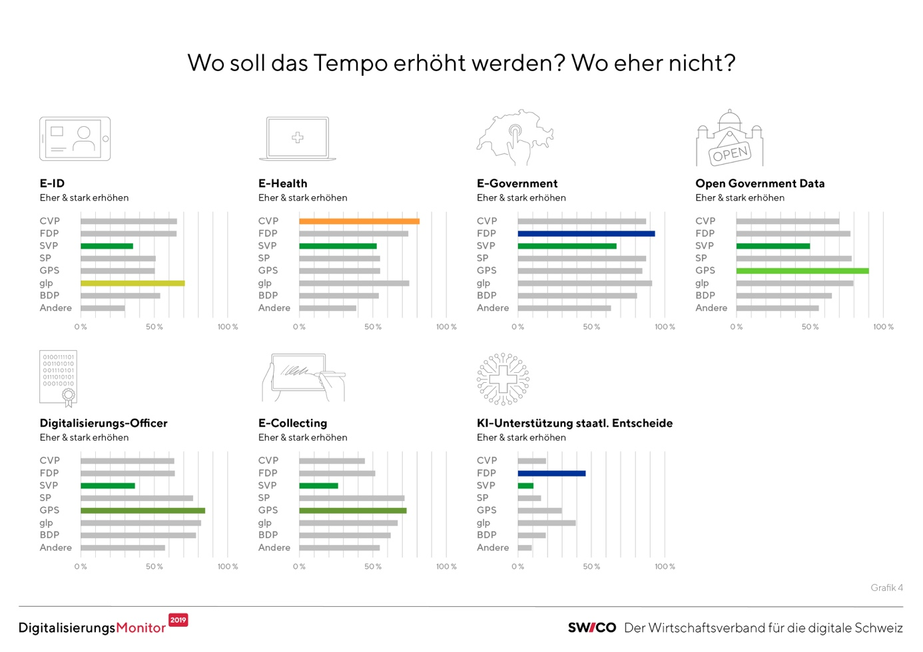Grafik 5: Wo soll das Tempo erhöht werden? Wo eher nicht?

Ausserdem konnten sich die Kandidierenden zu Fragen bezüglich neuer technologischer Projekte und Entwicklungen äussern, wie zum Beispiel zu «digitale Versuchsgemeinden», 5G Standard und E-Voting:
Befürworten Sie die Möglichkeit «digitaler Versuchsgemeinden», in welchen neue Formen der demokratischen Bürgerbeteiligung und Entscheidungsfindung (z.B. partizipative Budgets) getestet werden?
- Der Idee «digitaler Versuchsgemeinden» können die Teilnehmenden aller Parteien ausser der SVP etwas abgewinnen. «Eher ja» oder «Ja» sagen
95 % der glp-Kandidierenden, aber auch bei Grünen, SP und BDP sind über 90 % eher oder ganz dafür.
- Die einzige Partei, in der nur eine Minderheit (45 %) die Idee unterstützt, ist die SVP.

Soll der Ausbau des Mobilfunknetzes nach 5G-Standard weiter vorangetrieben werden? (smartvote-Frage 3446)
- In allen Parteien ausser den Grünen gibt es klare Mehrheiten für einen Ausbau. Bei der FDP sagen 93 % Ja oder eher Ja, bei den Grünen hingegen nur 20 %
- In allen Parteien sind die Frauen skeptischer als die Männer. Bezüglich Alter gibt es kein einheitliches Bild.
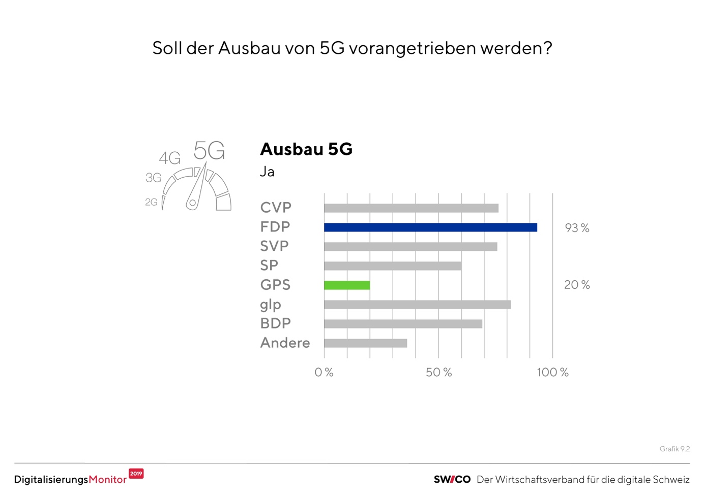

Grafik 6: Soll der Ausbau von 5G vorangetrieben werden?

Soll die Einführung der elektronischen Stimmabgabe bei Wahlen und Abstimmungen (E-Voting) weiter vorangetrieben werden? (smartvote-Frage 3459)
- Keine Mehrheit findet E-Voting bei der SVP (18 %) und den Grünen (40 % eher Ja oder Ja). Lauwarm ist die Unterstützung bei SP (57 %) und glp (58 %). Am stärksten ist die Zustimmung bei der BDP (72 %).
- Interessant und sehr untypisch für die bisherigen Digitalisierungsanalysen ist die Auswertung nach Geschlecht: Die Frauen sind in allen Parteien (etwas) stärker dafür als die Männer.
- Uneinheitlich ist das Bild, wenn man die Alterskategorien betrachtet. Bei einigen Parteien sind die Jungen skeptischer als die Alten (v.a. FDP, SVP, SP), bei anderen ist es genau umgekehrt (Grüne, BDP).

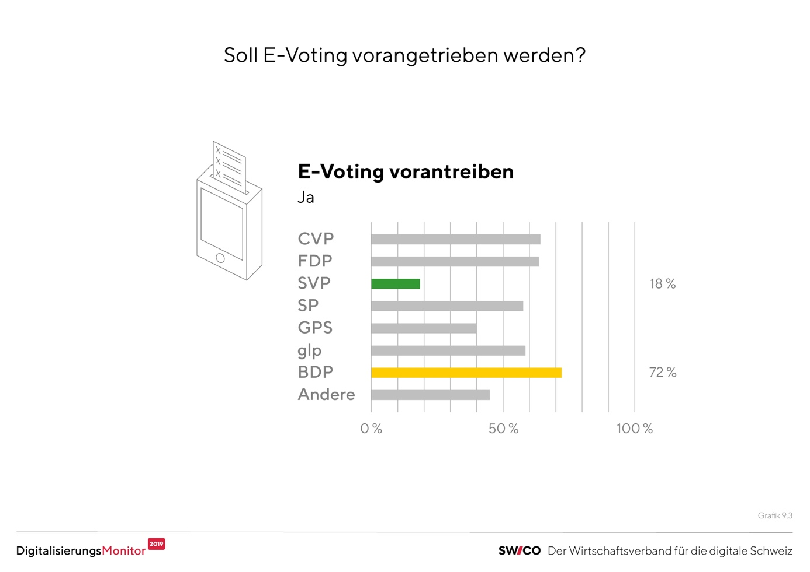
Grafik 7: Soll E-Voting vorangetrieben werden?

Wie werden die Veränderungen im Bereich Arbeitswelt/ Wirtschaft eingeschätzt?
Die Kandidierenden nahmen zudem Stellung dazu, in welcher Art und Weise die Digitalisierung die Arbeitswelt und die Wirtschaft verändert. Dazu wurden vier Teilbereiche abgefragt:
Wie beurteilen Sie die folgenden Aussagen zu möglichen Auswirkungen der Digitalisierung auf das Wirtschaftsleben:
Digitalisierung… Sichert den Wohlstand / schafft Arbeitsplätze / führt zu mehr Ungleichheit / fördert die Vereinbarkeit von Beruf und Familie / verringert den Arbeitnehmerschutz / erhöht die Qualität der Arbeit / weckt Befürchtungen auf Jobverlust (Frage 4 des Digitalisierungsmonitors)
- Das positivste Bild von den Auswirkungen der Digitalisierung auf das Wirtschaftsleben haben über alle Aussagen betrachtet die FDP-Kandidierenden. Das negativste Bild findet man bei den Grünen vor.
- Kontrovers werden v.a. die Aussagen bezüglich Schaffung von Arbeitsplätzen und Verringerung des Arbeitnehmerschutzes beurteilt: Das Arbeitsplatzargument wird von 94 % der FDP-Kandidierenden, aber nur 34 % der Grünen geteilt. Die Aussage, dass der Arbeitnehmerschutz leidet, wird bei der FDP von 91% abgelehnt, bei den Grünen nur von 27 %.
- Mehrheiten in allen Parteien stimmen den Aussagen zu, dass die Digitalisierung den Wohlstand sichert, dass sie die Vereinbarkeit von Familie und Beruf fördert und dass die Qualität der Arbeit zunimmt. Auch die Furcht vor dem Verlust des eigenen Jobs (oder der von nahestehenden Personen) wird von allen mehrheitlich verworfen (was auch daran liegen könnte, dass die Jobs der Kandidierenden in der Regel nicht in den von der Digitalisierung besonders betroffenen Branchen liegen).
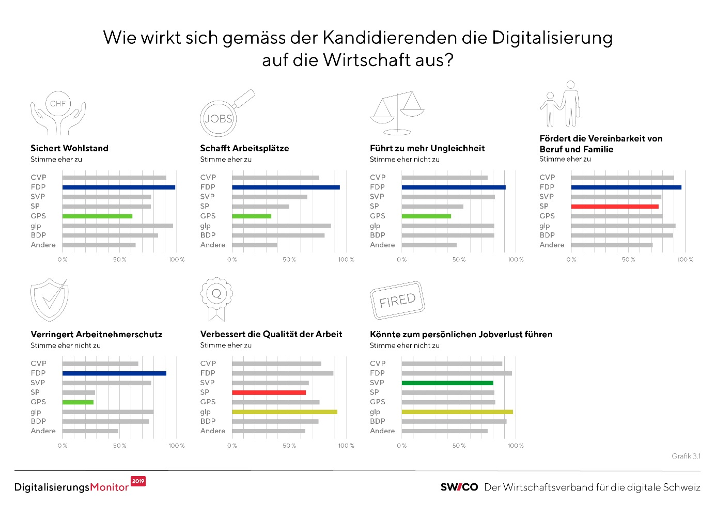

Grafik 8: Wie wirkt sich gemäss der Kandidierenden die Digitalisierung auf die Wirtschaft aus?

Welche Massnahmen sollen ergriffen werden?
Die Kandidierenden wurden in mehreren Teilfragen befragt, wie sie regulierende Massnahmen beurteilen, darunter Umschulungsmassnahmen, bedingungsloses Grundeinkommen und eine Flexibilisierung des Arbeitsrechts. Ausserdem wurden sie zu ihrer Haltung zu einer Besteuerung von künstlicher Intelligenz («Robotersteuer») und von Online-Vermittlungsdiensten (Airbnb-Unterkünfte, Uber-Taxidienste) befragt:

Wie beurteilen Sie die folgenden Aussagen bezüglich der Digitalisierung in der Arbeitswelt?
a. Der Staat soll Umschulungsmassnahmen stärker fördern und dazu mehr Mittel zur Verfügung stellen.
b. Der Wegfall vieler Arbeitsplätze wird die Einführung eines bedingungslosen Grundeinkommens nötig machen.
c. Das heutige Arbeitsrecht stammt aus einer vor-digitalen Zeit. Es sollte flexibilisiert und an die ortsungebundene Nutzung digitaler Arbeitsinstrumente angepasst werden. (Frage 5 des Digitalisierungsmonitors)
- Umschulungsmassnahmen werden nur von SVP-Kandidierenden abgelehnt (Zustimmung 37 %). Alle anderen Kandidierenden befürworten sie mehrheitlich, was bei den anderen bürgerlichen Parteien, allen voran der FDP, eher erstaunt. Am meisten Zustimmung kommt von den SP-Kandidierenden (97 %).
- Das bedingungslose Grundeinkommen stösst nur bei SP und Grünen
(84 %) auf Zustimmung, am wenigsten bei FDP und SVP (3 %).
- Die Anpassung des Arbeitsrechts an die digitale Arbeitswelt begrüssen alle Kandidierenden ausser diejenigen von Grünen und SP (43 %). Beachtlich ist, dass auch bei diesen beiden Parteien jeweils über 40 % der Antwortenden sich eine Flexibilisierung vorstellen könnten. Am meisten Zuspruch erhält der Vorschlag bei der FDP (97 %). Am wenigsten Befürworter sind unter den Bürgerlichen bei den SVP-Kandidierenden zu finden (75%).

Wie beurteilen Sie folgenden Vorschlag bezüglich des Steuersystems?
Die Schweiz soll sich international für die Besteuerung des Einsatzes von Hard- oder Software mit künstlicher Intelligenz in der Wirtschaft einsetzen (sog. «Robotersteuer»). (Frage 9.2 des Digitalisierungsmonitors)
- Klare Links-rechts-Verhältnisse bei der sogenannten «Robotersteuer»: SP und Grüne (86 %) sind klar dafür, relativ gespalten sind die CVP-Kandidierenden sowie glp und BDP, während FDP und SVP (17 %) sie klar ablehnen.

Sollen Online-Vermittlungsdienste (z.B. Airbnb-Unterkünfte, Uber-Taxidienste) stärker reguliert werden? (smartvote-Frage 3447)
- Für eine stärkere Regulierung sind v.a. die Teilnehmenden von SP (96 %) und Grünen, aber auch von CVP und BDP. Am klarsten dagegen sind die FDP-Kandidierenden (21 % Zustimmung) und diejenigen der glp.
- Interessant ist die Auswertung nach Alter: Die Zustimmung zur Regulierung ist bei den Jüngsten deutlich geringer als bei den älteren Gruppen. Ausnahme sind SP und Grüne, wo in allen Gruppen etwa gleich hohe Zustimmungswerte zu verzeichnen sind.

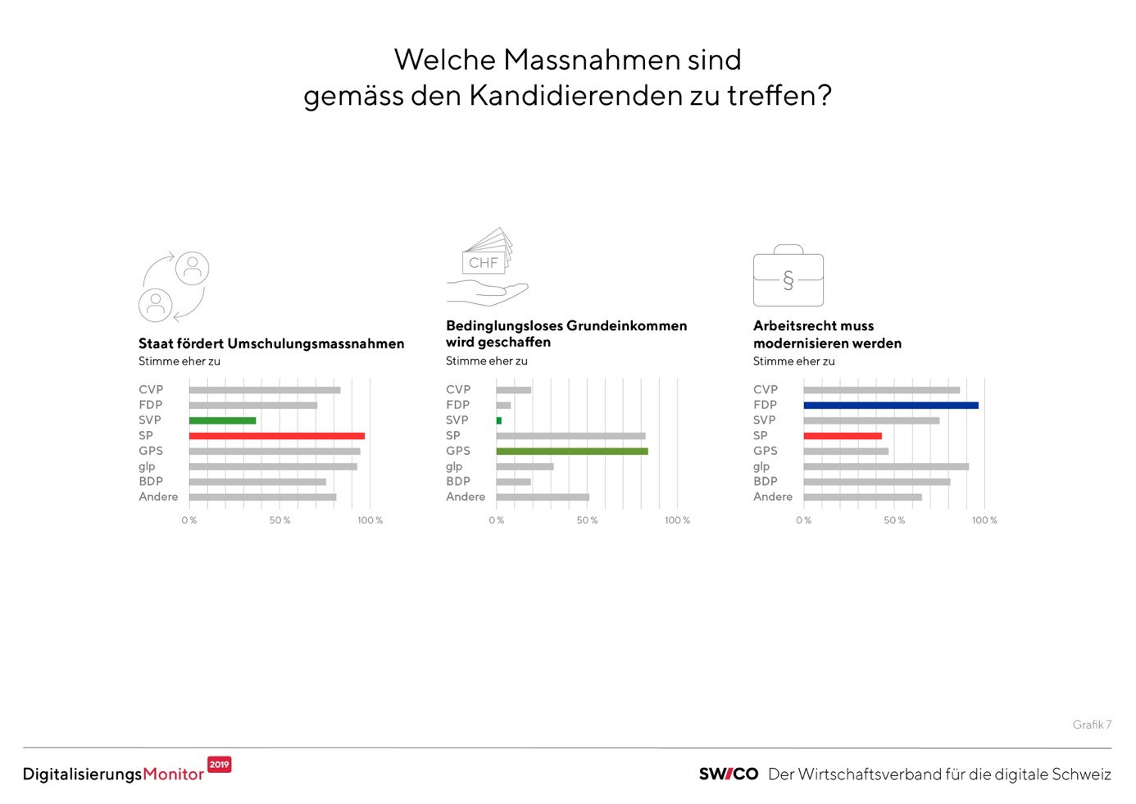Grafik 9: Welche Massnahmen sind gemäss den Kandidierenden zu treffen?

Welche Haltung vertreten Kandidierende in Bezug auf Social Media und Gesellschaft?
Die Kandidierenden wurden in mehreren Fragen dazu befragt, wie sie mögliche Auswirkungen der Digitalisierung auf die Gesellschaft beurteilen und welche allfälligen Massnahmen sie diesbezüglich befürworten:

Wie beurteilen Sie die folgenden Aussagen zu möglichen Auswirkungen der Digitalisierung auf die Gesellschaft: Digitalisierung… Erleichtert Zugang zu Wissen und Bildung / führt zu Zerfall von Werten und Sitten / macht die Gesellschaft gerechter / führt zu verstärkter Überwachung / bringt Menschen zusammen / fördert Spaltung der Gesellschaft / weckt persönliche Befürchtung, den Anschluss zu verlieren (Frage 3 des Digitalisierungsmonitors)
- Über alle Aussagen betrachtet, beurteilen die Kandidierenden der FDP die Auswirkungen auf die Gesellschaft am positivsten. Das negativste Bild der Auswirkungen haben die SVP-Kandidierenden.
- Kontrovers werden die Aussagen bzgl. Zerfall von Werten und Sitten sowie eine gerechtere Gesellschaft beurteilt: Von den FDP-Kandidierenden sehen 85% keinen Zerfall von Werten und Sitten aufgrund der Digitalisierung, während dieser Wert bei der SVP nur 45% erreicht (also 55% sehen eine entsprechende Wirkung der Digitalisierung). Die gleichen Parteien bilden den Gegensatz bei der Frage nach einer gerechteren Gesellschaft: 72% der FDP-Kandidierenden unterstützen die entsprechende Aussage, bei der SVP sind es nur 37%.
- Fast unisono unterstützen alle Parteien die Aussage, dass die Digitalisierung den Zugang zu Wissen und Bildung erleichtert. Grösstenteils gleicher Meinung sind alle Parteien auch darin, dass sie keine Befürchtung haben, den Anschluss zu verlieren (was auf die gute Ausbildung und soziale Stellung der Kandidierenden schliessen lässt).
- Interessant ist, dass alle Parteien auch ziemlich einig sind, dass die Digitalisierung zu einer verstärkten Überwachung führt, sei es durch Unternehmen oder durch den Staat. Eine Mehrheit der Kandidierenden aller Parteien glaubt auch, dass die Digitalisierung die Menschen zusammenbringt und dass sie keine Spaltung der Gesellschaft bewirkt.

Wie beurteilen Sie folgende Aussagen bezüglich Online-Plattformen, soziale Medien bzw. soziale Netzwerke?
a. Social-Media-Plattformen sollen denselben Regeln unterworfen sein wie herkömmliche Medien (z.B. Haftung für veröffentlichte Inhalte der User/-innen).
b. Social-Media-Plattformen sollen für die Verbreitung von urheberrechtlich geschützten Inhalten durch ihre User/-innen (z.B. für Bilder oder Videos) eine Urheberrechtsabgabe bezahlen.
c. Es reicht, wenn die sozialen Medien Ihre Verantwortung über eine Selbstregulierung innerhalb der Branche wahrnehmen; ein staatliches Eingreifen ist unnötig.
d. Anbieter von Online-Werbung sollen verpflichtet werden, ein öffentliches Verzeichnis aller publizierten Anzeigen mit politischem Inhalt zu führen.
e. Social-Media-Plattformen sollen verpflichtet werden, aktiver gegen Fake News (erfundene oder manipulierte Nachrichten) und systematische Desinformation vorzugehen.
(Frage 11 des Digitalisierungsmonitors)

- Die einzelnen Aussagen werden von den Parteien sehr unterschiedlich beurteilt. Auf die grösste Zustimmung stösst die Forderung nach einer Verpflichtung, aktiver gegen Fake News vorzugehen (94 % der SP-Teilnehmenden und immerhin auch noch 54 % aus FDP und SVP). Auch die Forderung, Social Media den Pflichten herkömmlicher Medien zu unterstellen, wird mehrheitlich positiv bewertet (92 % der Grünen und immer noch 50% der SVP-Kandidierenden stimmen ganz oder eher zu).
- Sehr kontrovers wird demgegenüber die Forderung nach einem öffentlichen Verzeichnis für politische Online-Anzeigen beurteilt: 96 % der Grünen vs. 18 % der SVP-Kandidierenden. Auch die Ansicht, dass Selbstregulierung ausreicht und staatliches Eingreifen unnötig ist, spaltet die Parteien: 66 % der SVP-Kandidierenden vs. 3 % der grünen Kandidierenden.
- Der Vorschlag einer Urheberrechtsabgabe für geschützte Werke auf Social Media-Plattformen wird von SP (77 %), Grünen und CVP mehrheitlich unterstützt, die anderen Parteien, allen voran die SVP (29 % Zustimmung) lehnen sie ab.
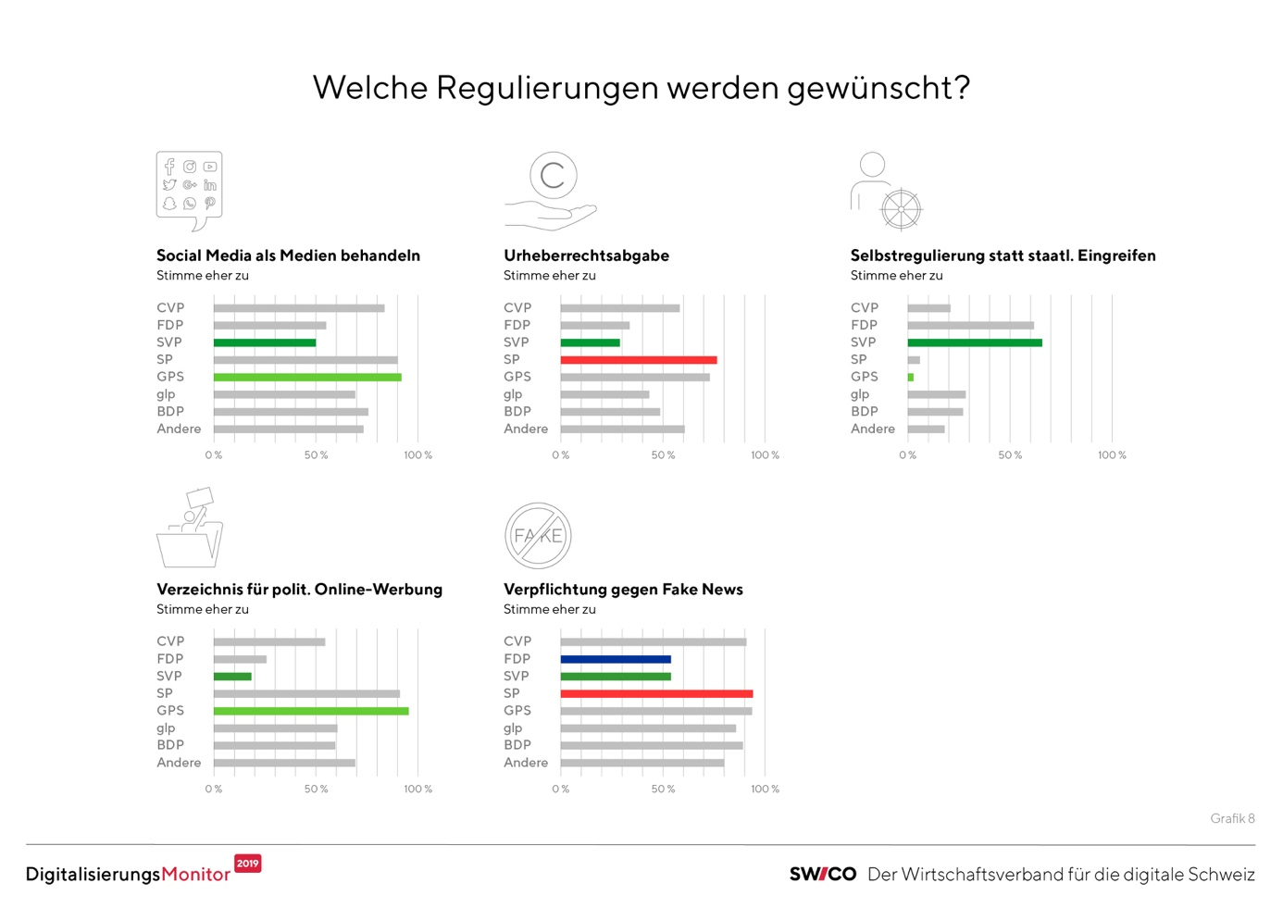

Grafik 10: Welche Regulierungen werden gewünscht?

Welche Haltung vertreten die Kandidierenden in Bezug auf Technologien, Security und Gesetzgebung?

Schliesslich konnten die Kandidierenden Aussagen dazu machen, wie sie zu Technologien, Security und Gesetzgebung bezüglich Digitalisierung stehen:
Soll die Schweiz ein Grundrecht auf digitale Unversehrtheit (digitale Integrität) in der Verfassung verankern, das u.a. das Recht auf digitale Selbstbestimmung und das Recht auf digitales Vergessen umfasst? (Frage 13 des Digitalisierungsmonitors)

- Alle Parteien befürworten ein solches Grundrecht ganz oder eher. Die grünen Teilnehmenden zu 99 % und auch die SVP-Kandidierenden immerhin noch zu 55 %.
- Auffällig bzgl. Altersverteilung: Es ist in allen Parteien die jüngste Gruppe der bis 35jährigen, welche jeweils dieses Grundrecht am stärksten befürworten.

Welches Datenschutz-Niveau soll die Schweiz im Bereich digitaler Produkte und Dienstleistungen im Vergleich zum heutigen Stand anstreben? (- Eher eine Lockerung
- Beibehalten des aktuellen Niveaus
- Ein Niveau äquivalent zur Datenschutzgrundverordnung der EU (auf Schweizer Verhältnisse angepasste Übernahme wesentlicher Elemente)
- Erhöhung des Niveaus mittels vollständiger Übernahme der Datenschutzgrundverordnung der EU
Deutliche Erhöhung über das EU-Niveau hinaus
(Frage 14 des Digitalisierungsmonitors)

- Eine Lockerung der heutigen Datenschutzregeln findet in keiner Partei mehr als 12 % (SVP). Die Beibehaltung des heutigen Niveaus findet nur in der SVP eine relativ knappe Mehrheit (58 %).
- In allen Parteien ausser der SVP besteht somit eine Mehrheit für eine Verschärfung des Datenschutz-Niveaus. Für eine EU-äquivalente Lösung plädieren mehrheitlich die Kandidierenden von BDP (57 %), glp und FDP. Auch unter CVP-Kandidierenden und Grünen hat die Idee viele Anhänger (knapp unter 50 %).
- Wie die Lockerung hat auch die Verschärfung über das EU-Niveau hinaus in keiner Partei eine Mehrheit (am ehesten in der SP mit 30%).

Verfügt der Bund Ihrer Meinung nach über die notwendigen finanziellen und personellen Mittel und Kenntnisse im Bereich Cyber-Security (Bekämpfung von Internet-Kriminalität und -Spionage)? (Frage 17 des Digitalisierungsmonitors)

- Die Kandidierenden aus allen teilnehmenden Parteien sind sich grossmehrheitlich einig, dass die verfügbaren Kenntnisse und Mittel ungenügend sind. Am stärksten ist diese Ansicht noch in der SVP verbreitet (11 %), am wenigsten in der glp (2 %)

Soll die Schweiz eine gesetzliche Meldepflicht für Cyber-Vorfälle (kriminelle Handlungen im Internet) einführen? (Frage 18 des Digitalisierungsmonitors)

- Die Kandidierenden aus allen teilnehmenden Parteien wollen mehrheitlich eine Meldepflicht einführen. Der grösste Zuspruch für einen Verzicht auf eine Meldepflicht kommt von den teilnehmenden SVP-Kandidierenden (43%), der geringste von der SP und den Grünen (je 3%).
- Eine Meldepflicht für Unternehmungen und Private findet nur unter den SP-Kandidierenden eine Mehrheit.

Fazit:
Aus Sicht von Swico ist es wichtig, dass mehr digital-affine Politikerinnen und Politiker ins Parlament gewählt werden. Swico wird die Wahlresultate entsprechend analysieren. Unabhängig davon wird sich Swico als Wirtschaftsverband für eine digitale Schweiz weiterhin als Sprachrohr für die Anliegen der ICT-Branche einsetzen und die neue Legislatur nutzen, um noch stärker für Digitalisierungsthemen zu sensibilisieren und aufzuklären.

Noch Fragen? Wir geben gerne Auskunft!
Swico:
Kommunikation: Sarah Frey, Leiterin Kommunikation, sarah.frey@swico.ch, 078 814 72 44
Projektleitung: Christa Hofmann, Head Legal & Public Affairs, christa.hofmann@swico.ch,
Smartvote / BFH (Auskünfte zur Projektdurchführung):
Dr. Daniel Schwarz, daniel.schwarz@smartvote.ch, 031 848 41 46
Wissenschaftliche Partner (Auskünfte aus wissenschaftlicher Perspektive):
deutsch:
Prof. Dr. Abraham Bernstein, Universität Zürich, bernstein@ifi.uzh.ch
deutsch & italienisch:
Prof. Dr. Alessia Neuroni, Berner Fachhochschule BFH, alessia.neuroni@bfh.ch
französisch:
Prof. Jean-Henry Morin, Université de Genève, jean-henry.morin@unige.ch

